***PROYECTO FINAL TALLER BASE DE DATOS***

***Juego “El Ahorcado”***

Creado por Victor Navarro S.

**Modelo entidad relación del juego.**

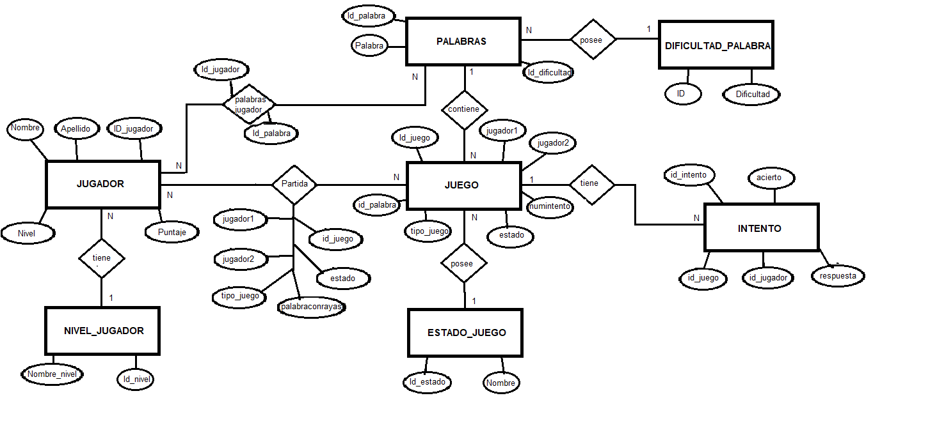

**Modelo lógico**

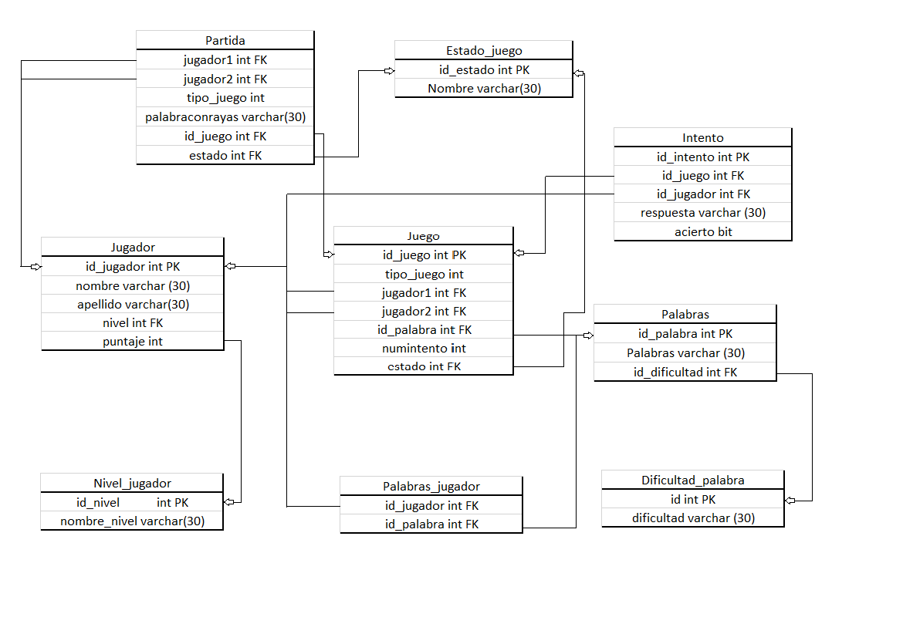

**Script 1: (Creación de Base de Datos)**

create database ahorcado;

use ahorcado;

create table dificultad_palabra(

id int identity(1,1) primary key,

dificultad varchar (30),

);

create table estado_juego(

id_estado int identity(1,1)primary key,

nombre varchar(10)

);

create table nivel_jugador(

id_nivel int identity (1,1)primary key,

nombre_nivel varchar (30)

);

create table jugador(

id_jugador int identity(1,1)primary key,

nombre varchar (30),

apellido varchar (50),

nivel int foreign key references nivel_jugador(id_nivel),

puntaje int,

);

create table palabras(

id_palabra int identity(1,1) primary key,

palabra varchar (30),

id_dificultad int foreign key references dificultad_palabra(id)

);

create table palabras_jugador(

id_jugador int foreign key references jugador(id_jugador),

id_palabra int foreign key references palabras(id_palabra)

);

create table juego(

id_juego int identity(1,1) primary key,

tipo_juego int,

jugador1 int foreign key references jugador(id_jugador),

jugador2 int foreign key references jugador(id_jugador) null,

id_palabra int foreign key references palabras(id_palabra),

numintento int,

estado int foreign key references estado_juego(id_estado)

);

create table partida (

jugador1 int foreign key references jugador(id_jugador),

jugador2 int foreign key references jugador(id_jugador) null,

tipo_juego int,

palabraconrayas varchar (30),

id_juego int foreign key references juego(id_juego),

estado int foreign key references estado_juego(id_estado)

);

create table intento(

id_intento int identity(1,1) primary key,

id_juego int foreign key references juego(id_juego),

id_jugador int foreign key references jugador(id_jugador),

respuesta varchar (30),

acierto bit

);

insert into dificultad_palabra values ('facil ');

insert into dificultad_palabra values ('medio');

insert into dificultad_palabra values ('dificil');

insert into dificultad_palabra values ('muy dificil');

insert into dificultad_palabra values ('ultra mega dificil');

insert into estado_juego values('activo');

insert into estado_juego values('pausado');

insert into estado_juego values('finalizado');

insert into nivel_jugador values('novato');

insert into nivel_jugador values('intermedio');

insert into nivel_jugador values('avanzado');

insert into nivel_jugador values('experto');

insert into nivel_jugador values('dios');

insert into palabras values ('dona',1);

insert into palabras values ('diva',1);

insert into palabras values ('ella',1);

insert into palabras values ('cojo',1);

insert into palabras values ('hola',1);

insert into palabras values ('taza',1);

insert into palabras values ('sol',1);

insert into palabras values ('luz',1);

insert into palabras values ('gota',1);

insert into palabras values ('vela',1);

insert into palabras values ('oso',1);

insert into palabras values ('gato',1);

insert into palabras values ('ave',1);

insert into palabras values ('foza',1);

insert into palabras values ('buda',1);

insert into palabras values ('cura',1);

insert into palabras values ('uno',1);

insert into palabras values ('eva',1);

insert into palabras values ('gil',1);

insert into palabras values ('feo',1);

insert into palabras values ('arpon',2);

insert into palabras values ('redes',2);

insert into palabras values ('lente',2);

insert into palabras values ('perro',2);

insert into palabras values ('aires',2);

insert into palabras values ('buena',2);

insert into palabras values ('aries',2);

insert into palabras values ('arbol',2);

insert into palabras values ('atlas',2);

insert into palabras values ('cesar',2);

insert into palabras values ('bolsa',2);

insert into palabras values ('raton',2);

insert into palabras values ('cacao',2);

insert into palabras values ('dados',2);

insert into palabras values ('hacia',2);

insert into palabras values ('ideas',2);

insert into palabras values ('nadie',2);

insert into palabras values ('rabia',2);

insert into palabras values ('queso',2);

insert into palabras values ('xenon',2);

insert into palabras values ('abejas',3);

insert into palabras values ('cables',3);

insert into palabras values ('gacela',3);

insert into palabras values ('antena',3);

insert into palabras values ('habano',3);

insert into palabras values ('labios',3);

insert into palabras values ('jabali',3);

insert into palabras values ('pajaro',3);

insert into palabras values ('macaco',3);

insert into palabras values ('maleta',3);

insert into palabras values ('puerta',3);

insert into palabras values ('objeto',3);

insert into palabras values ('obispo',3);

insert into palabras values ('quemar',3);

insert into palabras values ('rabano',3);

insert into palabras values ('yogurt',3);

insert into palabras values ('sabado',3);

insert into palabras values ('martes',3);

insert into palabras values ('vacuno',3);

insert into palabras values ('ulcera',3);

insert into palabras values ('damasco',4);

insert into palabras values ('verdura',4);

insert into palabras values ('iconico',4);

insert into palabras values ('laboral',4);

insert into palabras values ('alcohol',4);

insert into palabras values ('necrosis',4);

insert into palabras values ('cabalgar',4);

insert into palabras values ('dalmatas',4);

insert into palabras values ('objecion',4);

insert into palabras values ('sabatico',4);

insert into palabras values ('ejecucion',4);

insert into palabras values ('hipofisis',4);

insert into palabras values ('Epilepsia',4);

insert into palabras values ('xenofobia',4);

insert into palabras values ('idealsimo',4);

insert into palabras values ('serigrafia',4);

insert into palabras values ('Peyorativo ',4);

insert into palabras values ('hipotalamo ',4);

insert into palabras values ('Ventriculo ',4);

insert into palabras values ('esclerosis ',4);

insert into palabras values ('filantropia ',5);

insert into palabras values ('paralelepipedo',5);

insert into palabras values ('caleidoscopio',5);

insert into palabras values ('misantropia',5);

insert into palabras values ('electromagnetismo ',5);

insert into palabras values ('carbonificación ',5);

insert into palabras values ('electrocardiograma',5);

insert into palabras values ('subcontinental',5);

insert into palabras values ('constitucional',5);

insert into palabras values ('arqueologia',5);

insert into palabras values ('revolucionario',5);

insert into palabras values ('reconstructivo',5);

insert into palabras values ('instrumentacion',5);

insert into palabras values ('transcripcion',5);

insert into palabras values ('electrodomestico',5);

insert into palabras values ('fragmentacion',5);

insert into palabras values ('trascendencia',5);

insert into palabras values ('otorrinolaringologo',5);

insert into palabras values ('extraterrestre',5);

insert into palabras values ('esternocleidomastoideo',5);

**Script 2: (Procedimientos, Funciones y Desencadenadores)**

Create proc PalabraAleatoria

@tipojuego int,

@nivel int,

@jugador1 int,

@jugador2 int

as

begin

declare @palabra varchar(30);

declare @palabraX varchar (30);

declare @idpalabra int;

declare @jugador int;

if @jugador2 is null

begin

rep:

set @idpalabra= (select top 1 id_palabra from palabras where id_dificultad=@nivel order by NEWID());

if exists (select id_palabra from palabras_jugador where id_palabra =@idpalabra and id_jugador=@jugador1)

begin

goto rep;

end;

else

begin

select @palabra = palabra from palabras where id_palabra=@idpalabra;

set @palabraX = dbo.retornaRayas (@palabra);

update juego set id_palabra=@idpalabra where jugador1 = @jugador1 and estado =1;

update partida set palabraconrayas = @palabraX where jugador1 = @jugador1 and estado =1;

insert into palabras_jugador values (@jugador1,@idpalabra);

end;

end ;

else

begin

set @palabra= (select top 1 palabra from palabras where id_dificultad = @nivel and palabra not in (select palabra

from palabras_jugador where id_jugador=@jugador1 or id_jugador = @jugador2 )order by NEWID());

set @palabraX = dbo.retornaRayas (@palabra);

select @idpalabra = id_palabra from palabras where palabra=@palabra;

update juego set id_palabra=@idpalabra where jugador1 = @jugador1 and jugador2=@jugador2 and estado =1;

update partida set palabraconrayas = @palabraX where jugador1 = @jugador1 and jugador2=@jugador2 and estado =1;

insert into palabras_jugador values (@jugador1,@idpalabra);

insert into palabras_jugador values (@jugador2,@idpalabra);

end;

end;

alter function retornaRayas (@palabra varchar(30))

returns varchar(30)

as

begin

declare @valorRetorno varchar(30);

declare @cantidadLetras int;

declare @indice int;

set @valorRetorno = '';

set @indice = 1;

set @cantidadLetras = len( @palabra );

while @indice <= @cantidadLetras

begin

set @valorRetorno = @valorRetorno + ' _';

set @indice = @indice + 1;

end;

return ( @valorRetorno );

end;

alter procedure monito

@intento int

as

begin

declare @1 varchar(2);

declare @2 varchar(2);

declare @3 varchar(2);

declare @4 varchar(2);

declare @5 varchar(2);

declare @6 varchar(2);

set @1=' O';

set @2='/';

set @3=' |';

set @4=' \';

set @5=' /';

set @6=' \';

if @intento >=0

begin

if @intento = 5

begin

set @6 = ' ';

end;

if @intento = 4

begin

set @6 = ' ';set @5 = ' ';

end;

if @intento = 3

begin

set @6 = ' ';set @5 = ' ';set @4 = ' ';

end;

if @intento = 2

begin

set @6 = ' ';set @5 = ' ';set @4 = ' ';set @3 = ' ';

end;

if @intento = 1

begin

set @6 = ' ';set @5 = ' ';set @4 = ' ';set @3 = ' ';set @2 = ' ';

end;

if @intento = 0

begin

set @6 = ' ';set @5 = ' ';set @4 = ' ';set @3 = ' ';set @2 = ' ';set @1 = ' ';

end;

end;

print ' '+@1+CHAR(10)+@2+@3+@4+CHAR(13)+@5+@6

end;

alter trigger estadojuego

on juego

instead of insert

as

begin

declare @jugador1 int;

declare @jugador2 int;

declare @tipojuego int;

select @jugador1= i.jugador1 from inserted i;

select @jugador2= i.jugador2 from inserted i;

select @tipojuego= null;

if @jugador2 is null

begin

set @tipojuego= 1;

if exists(select id_palabra from juego where jugador1 = @jugador1 and estado =1)

begin

print 'Este jugador ya tiene partidas activas'

print 'Por favor continue con su juego ejecutando el comando exec jugar'

end;

else

begin

if exists(select id_palabra from juego where jugador1 = @jugador1 and estado = 2)

begin

print 'Su juego esta pausado para reanudar use el comando exec estados + numero jugador'

end;

else

begin

insert into juego(tipo_juego,jugador1,jugador2,numintento,estado) values (@tipojuego,@jugador1,null,6,1);

insert into partida(jugador1,jugador2,tipo_juego,estado) values (@jugador1,null,1,1);

end;

end;

end;

else

begin

if exists(select id_palabra from juego where jugador1 = @jugador1 and estado =1) or

exists(select id_palabra from juego where jugador2 = @jugador2 and estado = 1)

begin

print 'Ya hay partidas activas de estos jugadores'

print 'Por favor continue con su juego ejecutando el comando exec jugar'

end;

else

begin

if exists(select id_palabra from juego where jugador1 = @jugador1 and estado = 2) or

exists(select id_palabra from juego where jugador2 = @jugador2 and estado = 2)

begin

print 'Ya hay partidas pausadas de estos jugadores'

print 'Su juego esta pausado para reanudar use el comando exec estados + numero jugador'

end;

else

begin

insert into juego(tipo_juego,jugador1,jugador2,numintento,estado) values (@tipojuego,@jugador1,@jugador2,6,1);

insert into partida(jugador1,jugador2,tipo_juego,estado) values (@jugador1,@jugador2,1,1)

end;

end;

end;

end;

alter procedure logueo

@nombre varchar (30),

@apellido varchar (50)

as

begin

if exists (select * from jugador where nombre=@nombre and apellido = @apellido)

begin

declare @id int;

select @id= id_jugador from jugador where nombre=@nombre and apellido = @apellido;

print 'Este Jugador ya esta registrado';

print concat ('Su ID es:',@id);

end;

else

begin

insert into jugador values (@nombre,@apellido,1,0);

print concat('Bienvenido ',@nombre,' ',@apellido)

print 'Ya esta registrado y puede empezar a jugar'

end;

end;

alter proc iniciar

@jugador1 int,

@jugador2 int

as

begin

set nocount on

declare @palabra varchar (30);

declare @palabraX varchar (30);

declare @idpalabra int;

declare @idjuego int;

declare @tipojuego int;

declare @nivel int;

set @tipojuego = null;

if exists (select * from jugador where id_jugador =@jugador1)

begin

if @jugador2 is null

begin

set @tipojuego =1;

insert into juego values (@tipojuego,@jugador1,null,null,6,1);

end;

else

begin

if exists (select * from jugador where id_jugador = @jugador2)

begin

set @tipojuego =2;

insert into juego values (@tipojuego,@jugador1,@jugador2,null,6,1);

end;

else

begin

print 'el segundo jugador no esta registrado'

end;

end;

if @tipojuego =1

begin

set @idpalabra =(select id_palabra from juego where jugador1=@jugador1 and estado=1)

if @idpalabra is null

begin

select @nivel = nivel from jugador where id_jugador=@jugador1;

exec PalabraAleatoria @tipojuego,@nivel,@jugador1,null;

select @palabraX = palabraconrayas from partida where jugador1 = @jugador1 and estado =1;

select @idpalabra = p.id_palabra from palabras p inner join juego j on(p.id_palabra=j.id_palabra)

where j.jugador1 = @jugador1 and estado =1;

select @idjuego= id_juego from juego where jugador1=@jugador1 and id_palabra = @idpalabra;

update partida set id_juego = @idjuego where jugador1 = @jugador1 and estado =1;

print 'JUEGO DEL AHORCADO'

exec monito 6

print ' '

print @palabraX;

end;

end;

if @tipojuego = 2

begin

if (select nivel from jugador where id_jugador=@jugador1)>(select nivel from jugador where id_jugador=@jugador2)

begin

select @nivel= nivel from jugador where id_jugador=@jugador2;

end;

else

begin

select @nivel= nivel from jugador where id_jugador=@jugador1;

end;

exec PalabraAleatoria @tipojuego,@nivel,@jugador1,@jugador2;

select @palabraX = palabraconrayas from partida where jugador2 is not null and estado =1;

print 'JUEGO DEL AHORCADO'

exec monito 6

print ' '

print @palabraX;

end;

end;

else

begin

print 'Para iniciar un juego debe estar registrado'

end;

end;

create proc jugar

@jugador int,

@letra varchar(30)

as

begin

set nocount on

declare @palabra varchar (30);

declare @palabraX varchar (30);

declare @idpalabra int;

declare @idjuego int;

declare @pos varchar(5);

declare @intento int;

declare @id int;

declare @id2 int;

declare @resultado varchar(30);

declare @posicion varchar(5);

set @id =1;

set @id2 =1;

select @idpalabra = p.id_palabra from palabras p inner join juego j on(p.id_palabra=j.id_palabra) where j.jugador1 = @jugador and estado =1;

select @palabra = palabra from palabras where id_palabra = @idpalabra;

select @palabraX=palabraconrayas from partida where jugador1=@jugador and estado =1;

select @idjuego= id_juego from partida where jugador1 = @jugador and estado =1;

select @resultado ='';

select @intento = numintento from juego where jugador1=@jugador and estado =1;

if exists (select id_palabra from juego where jugador1=@jugador and estado =1)

begin

if @intento>0

begin

if @letra = @palabra

begin

print 'Felicidades ha ganado';

print 'Su palabra era '+@palabra;

update partida set estado =3,palabraconrayas=@letra where jugador1= @jugador and estado=1;

update juego set estado = 3 where jugador1= @jugador and estado=1;

update jugador set puntaje = puntaje + 5 where id_jugador=@jugador;

insert into intento values(@idjuego,@jugador,@letra,1)

print 'Me salve !!!';

end;

else

begin

if len(rtrim(ltrim(@letra))) = 1

begin

if CHARINDEX (@letra,@palabra)=0

begin

set @intento = @intento-1;

insert into intento values(@idjuego,@jugador,@letra,0)

update juego set numintento=@intento where jugador1= @jugador and estado=1;

print concat('Te quedan ',@intento,' intentos');

end;

else

begin

while @id <=len(@palabra)

begin

select @pos= SUBSTRING(@palabra,@id,1)

select @posicion = SUBSTRING (@palabraX,@id*2,1)

begin

if @letra=@pos

begin

select @resultado = @resultado + ' '+ @letra;

end;

else

begin

select @resultado = @resultado + ' '+@posicion

end;

end;

set @id = @id+1;

end;

insert into intento values(@idjuego,@jugador,@letra,1)

update partida set palabraconrayas = @resultado where jugador1= @jugador and estado=1;

update partida set estado =3,palabraconrayas=@letra where jugador1= @jugador and estado=1;

update juego set estado = 3 where jugador1= @jugador and estado=1;

goto final;

end;

end

else

begin

set @intento = @intento-1;

insert into intento values(@idjuego,@jugador,@letra,0)

update juego set numintento=@intento where jugador1= @jugador and estado=1;

print concat('Te quedan ',@intento,' intentos');

end;

end;

end

if @intento =0

begin

print 'Perdiste!!! Intentalo nuevamente'

print ' U.U ';

update partida set estado =3 where jugador1= @jugador and estado=1;

update juego set estado = 3 where jugador1= @jugador and estado=1;

goto final;

end;

end;

else

begin

print 'Debe Iniciar un juego nuevo' ;

goto final

end;

print 'JUEGO DEL AHORCADO';

exec monito @intento;

select @palabraX=palabraconrayas from partida where jugador1=@jugador and estado =1;

final:

print @palabraX

end;

exec logueo 'visto','navarro'

exec iniciar 1,2

exec jugar 1,'n'